Ongelma- ja hätätilanteen

Kirjaston käyttöön liittyvissä ongelmatilanteissa ota yhteyttä mihin tahansa avoinna olevaan Vaarakirjastojen toimipisteeseen puhelimitse. Puhelinnumerot löytyvät mm. lainaus-palautusautomaatin kyljestä. Toivomme, että omatoimiajalla ilmenneistä ongelmista kerrotaan myös Enon kirjaston henkilökunnalle joko henkilökohtaisesti palveluajalla, kirjoittamalla palvelutiskillä olevaan viestivihkoon tai sähköpostitse: enonkirjasto@jns.fi  
  
  
Hätätilanteet  
  
Yleinen hätänumero 112  
Kiinteistönhuollon päivystys 044 576 7402

**Yhteystiedot  
  
Enon kirjasto**050 469 8722 / palvelutiski  
enonkirjasto@jns.fi **Joensuun pääkirjasto**050 406 5992 / lainausosasto  
[kirjasto@jns.fi](mailto:kirjasto@jns.fi)

www.vaarakirjastot.fi

M:\Graafinen materiaali\logot\vaara-kirjastot-logo.jpg

ASIOINTI OMATOIMIAIKAAN

ENON KIRJASTOSSA

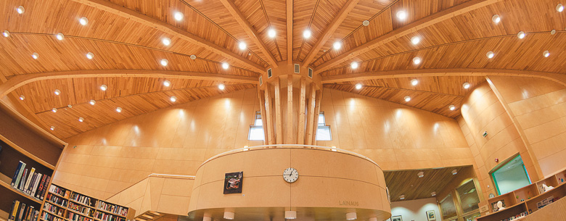

**OMATOIMIAIKA KULKUKORTILLA**

* ma-pe 07.00 – 20.00
* la ja su 08.00 – 16.00

**PALVELUAIKA**

* maanantai ja torstai

13.00 – 19.00

* tiistai, keskiviikko

ja perjantai 10.00 – 16.00

* aattoina 10.00 – 15.00